Comunicato stampa 19.12.2024

MILANO MUSEOCITY 2025
2 – 8 marzo 2025
“Le Strade dell’Arte” - Nona edizione

Sette giorni dedicati ai Musei, alla scoperta del patrimonio di Milano, nella sua multiforme varietà: con questa novità prende il via la nona edizione di Milano MuseoCity, che per la prima volta ha una durata di un’intera settimana, dal 2 all’8 marzo 2025. Il tema scelto quest’anno per l’atteso appuntamento promosso dal Comune di Milano in collaborazione con l’Associazione MuseoCity ETS è “Le Strade dell’Arte”: sempre di più, infatti, con Milano MuseoCity, musei pubblici e privati, archivi d’artista, case museo, fondazioni e musei d’impresa, si interconnettono e si aprono alla città, esponendo e valorizzando le proprie collezioni – non sempre aperte al pubblico – e, insieme, l’intero territorio metropolitano.
Dal 2 all’8 marzo tutto il capoluogo lombardo si racconta attraverso il suo patrimonio artistico e culturale, perché oltre alle attività speciali pensate e realizzate appositamente all’interno di musei e archivi, l’arte esce in strada invadendo molte vetrine della città che accolgono una selezione di opere provenienti dalle collezioni museali, costruendo un dialogo tra realtà pubbliche e private e tra queste e i cittadini.
Parte, infatti, ufficialmente quest'anno - dopo il progetto "pilota" della scorsa edizione -, l'iniziativa “In Vetrina” che, grazie al coinvolgimento di gallerie d’arte e negozi, trasforma la città in un unico, grande “museo effimero” punteggiato da installazioni site-specific.

Dentro agli spazi museali viene invece offerta l’opportunità di ammirare opere inedite o presentate in modo nuovo nell’ormai tradizionale, e molto amata dal pubblico, sezione “Museo Segreto”.
I migliori progetti espositivi di quest'ultima saranno premiati con un progetto di illuminotecnica che ne renderà più suggestiva e coinvolgente la fruibilità da parte del pubblico.

Le istituzioni partecipanti avranno poi l'opportunità di sviluppare progetti speciali in occasione di ricorrenze significative per la società civile, come la Giornata Internazionale della Donna, che conclude la manifestazione l'8 marzo. In particolare, i Musei Civici di Milano offriranno approfondimenti dedicati alle tematiche legate alle celebrazioni per l’80º anniversario della Liberazione.

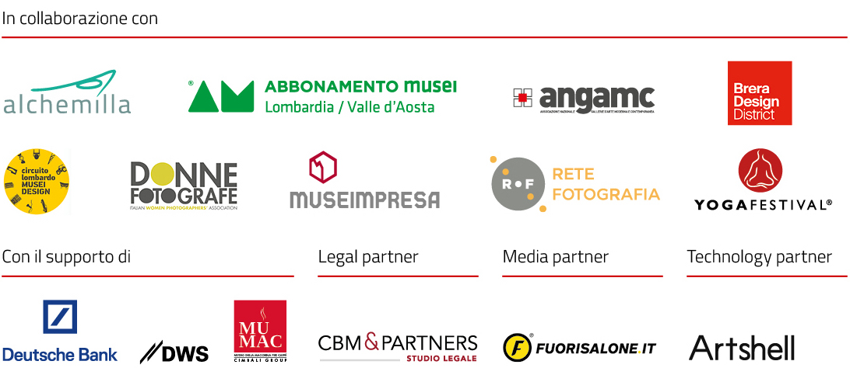
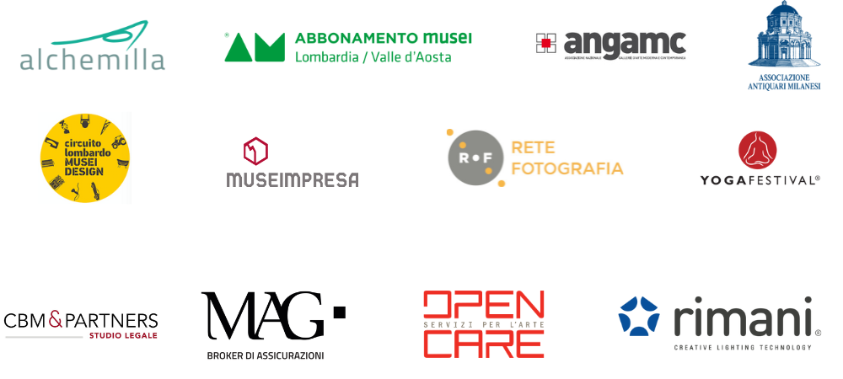
Partner
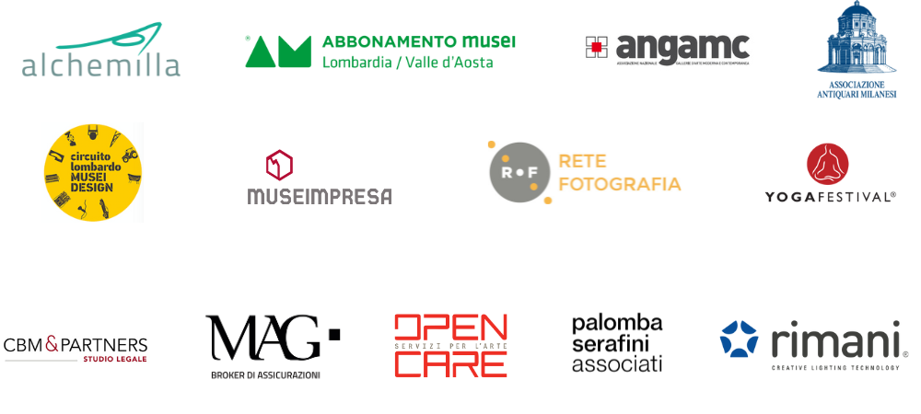

Info al pubblico info@museocity.it | www.museocity.it
IG @museocity | FB @museocity | LinkedIn @Associazione MuseoCity
Ufficio stampa MuseoCity NORA comunicazione
Eleonora Caracciolo - 339.8959372
Anastasia Marsella - 380.3079809
info@noracomunicazione.it | noracomunicazione.it

Ufficio stampa Comune di Milano Elena Conenna
elenamaria.conenna@comune.milano.it

